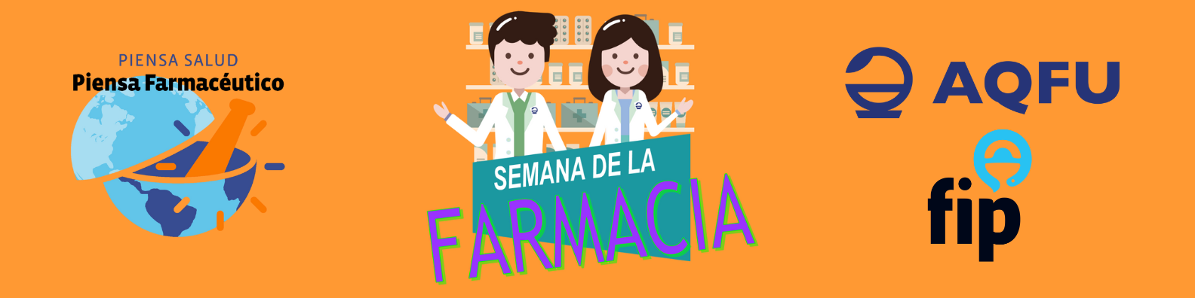

Plantilla de Participación - Concurso de la Semana de la Farmacia 2025
Nombre de la Farmacia:
Dirección:
Teléfono:
Email de contacto:
Nombre del Responsable de la Actividad:
Descripción de la Actividad: (Describe brevemente la actividad, incluyendo el tipo de material que utilizarás, como carteles, afiches, videos, etc.)

Objetivo de la Actividad: (Explica qué deseas lograr con esta actividad y cómo contribuirá a la comunicación con los usuarios.)

Público Objetivo: (Indica a quién va dirigida la actividad: pacientes, comunidad en general, otros profesionales de la salud, etc.)

Detalles de Implementación:
- Lugar de Realización: (Si la actividad se realiza fuera de la farmacia, especifica el lugar.)
- Materiales Utilizados: (Enumera los materiales que utilizarás y cómo los emplearás.)

Estrategia de Comunicación: (Describe cómo planeas difundir la actividad, incluyendo el uso de redes sociales y la interacción con la comunidad.)

Evaluación del Impacto: (Indica cómo medirás el éxito de tu actividad y qué resultados esperas obtener.)

Hashtags a Utilizar: (Especifica los hashtags que usarás para la promoción en redes sociales: #WPD2025, #SDLF2025, #SemanaDeLaFarmacia2025.)

Comentarios Adicionales: (Cualquier información que consideres relevante para tu propuesta.)

Firma del Responsable:

Fecha de Envío de la Propuesta:

Recuerda que esta plantilla debe ser enviada antes del 26 de septiembre para participar en el concurso. ¡Buena suerte!


